Здравствуйте! Мы рады Вас приветствовать на нашем проекте «Здоровье на отлично»! Сегодня мы рассмотрим одну из важных составляющих здорового образа жизни – питание. Тема сегодняшней встречи: «Твое здоровье в твоей тарелке. Овощи и фрукты, как важная составляющая рациона школьника».
«Мы – это то, что мы едим». Эта фраза кратко отражает суть проблемы. Проблемы излишнего веса, нервных заболеваний, различных кожных высыпаний, заболеваний желудочно-кишечного тракта возникает у тех, кто питается неправильно.
Что бы разобраться, предлагаю ответить на несколько вопросов (опрос «Мое питание»)
Этот же опрос мы провели среди ребят 5 классов. Эта тема для них тем актуальна, что они переходят на новую ступень обучения, получают больше свободы: их уже не водят в столовую учителя по расписанию, перед ними встает проблема питания, правильной покупки продуктов в столовой. Результаты получились следующие: ____________. Мы сделали выводы: _________________
Надеемся, что из Вас никто не попал в последнюю группу и наша передача поможет Вам понять как взять заботу о своем здоровье и питании на себя.
Пока малыши в творческой форме рассказывали о пользе овощей и фруктов мы решили на практике показать, что же должно быть в тарелке здорового человека. Давайте узнаем что готовили ребята.

1. Ответ первой группы:
Мы как и остальные группы готовили салат исключительно из свежих овощей. Такие салаты подаваемые перед едой пробуждают аппетит, но не позволяют переедать, регулируют работу желудка и кишечника, повышают настроение, украшают вкус и аромат основного блюда и при этом низкокалорийны.
Они так же являются богатейший источник микроэлементов, витаминов и клетчатки. А витамины, как мы знаем способствуют правильному обмену веществ, повышают работоспособность, выносливость, устойчивость к инфекциям. Они не синтезируются в организме и поступают только с пищей. Клетчатка (которая содержится, кстати не только в овощах, но и в крупах, продуктах с отрубями) снижает концентрацию холестерина в крови и уменьшает тем самым вероятность возникновения болезней сердца, а также противостоит преждевременному старению. Клетчатка адсорбируют токсины и соли тяжёлых металлов, нормализуют работу кишечника и его флору, что, кстати, очень ценно для нас подростков, ведь известно что в этом возрасте многие страдают проблемами с кожей. А такое питание помогает справляться с причинами этой проблемы и дает больший эффект нежели косметические средства. Овощи очищают организм.
Минеральные вещества жизненно важны и необходимы организму человека для нормального обмена веществ, образования костной ткани.
Добавок к этому овощи очень разнообразны по вкусу и внешнему виду.
Полезные салаты, это салаты, в состав которых входят свежие овощи, приправленные небольшим количеством масла.

А может лучше обойтись без масла, как советуют некоторые диеты, меньше калорий?
Наличие масла в салате только увеличивает его пользу, ведь есть группа витаминов, а именно жирорастворимые витамины, которые плохо усваиваются в отсутствие жира. Такими, например, являются крайне нужные А и Е.
Так, в моркови содержится большое количество каротина, являющегося провитамином А. Однако если вы просто так съедите морковь, или потрете ее в салат, это будет очень вкусно, но при этом усвоится не больше 5% каротина. А вот если вы съедите ту же тертую морковь с ложечкой растительного масла или сметаны, то получите не просто салат, а полезный салат, из которого усвоится 86% провитамина А, превращающегося в организме в сам витамин.
Наш салат, «Рубиновая сказка» состоит из продуктов, которые находятся у всех дома в холодильнике: тертые морковь, капуста, свёкла, яблоко. Вы может сюда добавить чеснок, который обладает антибактериальными свойствами и способствуют укреплению иммунной системы. Можете заправить салат майонезом или маслом.

Спасибо. Переходим к следующий группе. У Вас как я вижу «Греческий салат».
Да этот легкий салат Калорийность которого относительно невелика, приятен по вкусу и без сомнения может выступать как отдельное самостоятельное блюдо. В нем отсутствуют мясные продукты, поэтому салат целиком и без затруднений усваивается желудком
Посмотрим на овощи, необходимые для этого салата:
Маслины обладают уникальным свойством очищать печень от токсинов.
Огурцы являются кладовой витаминов и минеральных солей. Огурцы способствуют вымыванию из организма человека вредных веществ и токсинов, а также помогают организму избавиться от излишков жидкости.
Помидоры содержат большое количество минеральных веществ, в том числе и антиоксидант под названием ликопин, который помогает организму человека бороться с раковыми клетками.
Болгарский перец богат витаминами А, С, Е и В1, которые укрепляют стенки сосудов и иммунитет.
Листья салата являются кладовой фолиевой кислоты, способствующей выработке в организме гормона эндорфина, называемым гормоном «радости».

А всегда ли салаты полезны?
Понятно, не все салаты полезны. Сейчас много рецептов салатов включающих сухарики, чипсы, майонез и другие продукты, не полезные для здоровья. Но, немного поразмышляв над ингредиентами, выбранного блюда, Вы сами определите, несет ли он Вам пользу.
С другой стороны необходимо учитывать, что салат – это скоропортящийся продукт и нужно соблюдать правила приготовления и хранения этого блюда. А именно
- Салат из свежих овощей готовят непосредственно перед подачей.
- Все продукты должны пройти первичную обработку
- Для салатов из сырых овощей овощи и зелень моют сначала сырой водой, а затем кипяченой.
- Заправлять и оформлять салаты надо прямо перед подачей на стол.
- Срок хранения в холодильнике салатов не более 6 часов
И последняя группа представляет свой салат…
«Северная жемчужина»
Салат состоит из капусты, лука, сельдерея. Украшен клюквой, можно добавить брусники.
Капуста, как мы знаем, способствует очищению организма от токсинов, улучшает концентрацию внимания, предотвращают старение кожи, способствует улучшению состояния волос, ногтей, стимулируют пищеварение, способствуют снижению давления и холестерина в крови.
Капуста, как и клюква, являются копилкой витамина «С», который помогает нашему организму найти силы противостоять вирусным заболеваниям, оказывает противовоспалительное, противоаллергическое действие. Надо отметить, что с течением временем наличие витамина С сильно снижается. Плюс этого салата в том, что свежую капусту в зимний и весенний период можно заменить квашеной, в которой, как утверждают этого витамина не меньше, а даже больше.

Замечательно! Теперь буду есть одни салаты)
Употребление овощей, в том числе в виде салатов, это необходимость. Но надо помнить, что обязательным условием здорового питания является разнообразие продуктов, соотношение которых можно легко запомнить по пирамиде питания (она представлена в нашей столовой – проект начальных классов), необходимо соблюдать режим питания, обязательно обеспечивать себя горячим питанием, избегать перекусов.

Большое спасибо! Что бы Мы не забыли простые, но важные советы питания мы разработали небольшую памятку. Сейчас хочу пригласить специалиста по питанию ______________________________, оценить, приготовленные блюда, а после этого приглашаем Вас на дегустацию наших блюд. Возьмите капельку отличного настроения и хорошего самочувствия

Приложение 1
Опрос «Моё питание»

1. Сколько раз в день вы едите?
А) 4-6 раз – 5 баллов
Б) 3 раза – 3 балла
В) 2 раза – 0 баллов
Г) 8-7 раз, сколько захочу – 0 баллов.
2. Употребляете ли вы в пищу свеклу, морковь, капусту?
А) всегда, круглый год – 5 баллов
Б) иногда – 2 балла
В) нет, я не люблю блюда из этих овощей – 0 баллов.
3. Как часто вы употребляете в пищу овощи и фрукты?
А) ежедневно, несколько раз – 5 баллов
Б) 2-3 раза в неделю – 3 балла
В) очень редко – 1 балл
Г) никогда – 0 баллов.
4. Когда и что вы едите на ночь?
А) мясо с гарниром в 9 часов – 1 балл
Б) кашу молочную в 9 часов – 3 балла
В) стакан кефира или молока в 9 часов – 5 баллов
Г) ем, когда захочу и что захочу – 0 баллов.
5. Употребляете ли вы в пищу лук, чеснок, петрушку, укроп?
А) иногда петрушку и укроп в супе, салате – 2 балл
Б) лук и чеснок не ем никогда – 0 баллов
В) все это употребляю ежедневно в небольшом количестве – 5 баллов
6. Посещаете ли вы школьную столовую?
А) Да, обычно покупаю в столовой продукцию буфета: выпечку или конфеты – они удобны, я только их успею съесть за перемену. – 1 балл
Б) Беру с собой то, что приготовили родители, поэтому в столовую не хожу–3б
В) Хожу в столовую. Покупаю горячее питание, иначе не наемся. – 5 баллов
Г) В школе я не хочу есть. – 0 баллов
Подсчитываем количество баллов.
- Если вы набрали 20 и больше баллов, то вы достаточно употребляете в пищу овощей и фруктов, у вас правильный режим питания.
- Если вы набрали 15 – 20 баллов, возможно, вы относитесь легкомысленно к своему питанию, едите, когда и что придется. Но у вас дома об этом заботиться кто-то другой, так что вы достаточно правильно питаетесь.
- 0 – 15 баллов. Вам нужно задуматься о своем питании, как о режиме, так и о рационе. Чем быстрее вы этим займетесь, тем лучше будет ваше здоровье.

Приложение 2

Технологическая карта салата из свежих овощей

Капустный салат с клюквой

Ингрдиенты  - капуста белокочанная — 300 г;  - морковь — 1 штука;  - клюква — 1 горсть;  - сельдерей черешковый — 1/2 стебля;  - сок лимона — 1 чайная ложка;  - оливковое масло — 1 столовая ложка;  - соль, сахарный песок по вкусу. |  | - Кухня: Русская кухня  - Время: до 30 минут  - Сложность: 1  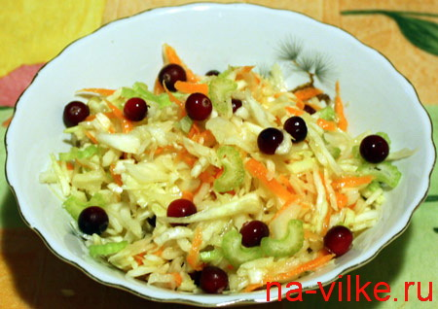
Последовательность приготовления
1 | Подготовить овощи: помыть капусту, черешки стебля, клюкву.  Почистить морковь. Помыть.
2 | Натереть на крупной терке морковь, капусту.
3 | Капусту слегка присолить, обмять до появления сока.
4 | Стебель сельдерея тонко нарезать.
5 | Приготовленные ингредиенты положить в салатницу, добавить половину порции клюквы.
 | Заправить салат маслом, смешанным с соком лимона. Если слишком кисло добавить немного сахара.
6 | Выложить в салатник и украсить оставшейся клюквой.

Рубиновая сказка
Ингрдиенты  - Капуста белокочанная – 300 гр;  - Сырая свекла – 1-3 шт. в зависимости от размера;  - Морковь – 1 шт;  - Репчатый лук – 1 шт;  - Небольшое яблоко, желательно кислых сортов – 1 шт;  - Чеснок – 1 зубчик;  - Майонез – 200 гр;  - Соль по вкусу;  - Петрушка; |  | - Подается на: На ужин  - Кухня: Русская кухня  - Время: до 30 минут  - Сложность: 1  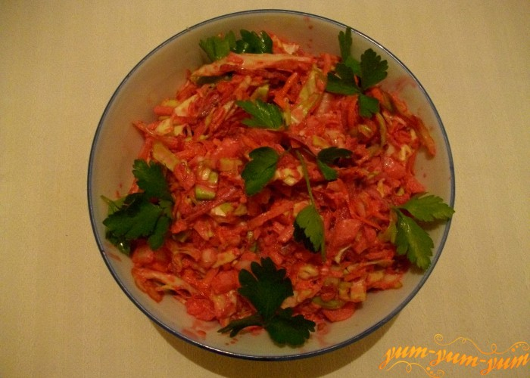
Последовательность приготовления
1 | Подготовить овощи: помыть яблоко, капусту, петрушку.  Почистить свеклу, морковь, лук. Помыть.
2 | Натереть на крупной терке морковь, свеклу, капусту (сырой свеклы в натертом виде должно быть приблизительно столько же, сколько капусты).
3 | Яблоко порезать соломкой
4 | Лук порезать мелкими кубиками
5 | Приготовленные ингредиенты положить в салатницу, добавить майонез и перемешать.
6 | Посолить, поперчить по вкусу. Украсить зеленью.

Греческий салат
Ингрдиенты  - Листья салата - 2-3 шт.  - Сыр "Фетакса" - 150 г  - Помидоры - 2 шт.  - Огурцы - 2 шт.  - Лук репчатый - 1 шт.  - Маслины без косточек - горсть (примерно 15 шт.)  - Болгарский перец - 1 шт.  Для заправки:  - Лимонный сок - 1 ст. ложка  - Масло оливковое (можно подсолнечное) - 5 ст. ложек  - Орегано, соль, черный перец - щепотка по вкусу |  | Подается на: На обед  Кухня: Греческая кухня  Время: до 30 минут  Сложность: 1  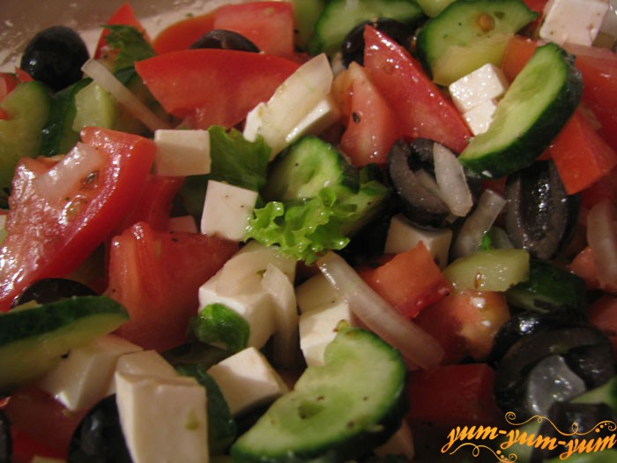
Последовательность приготовления
1 | Вымыть все овощи и подготовить их: вырезать из перца середину, почистить лук.
2 | маслины разрезать пополам
3 | Сначала режем огурцы
4 | Луковицу делим пополам, разрезаем поперек каждую половинку, затем шинкуем тонкими пластинами
5 | Огурцы, болгарский перец, помидоры, сыр нарезать одинаковыми по размеру кубиками, примерно — 1,5 — 2 см
6 | Листья салата порвать на небольшие части
7 | Складываем в миску все, кроме сыра, добавляем приправы, масло, аккуратно перемешиваем.
8 | Сверху выкладываем аккуратно сыр
Важно:
- Овощи, которые могут потечь или потемнеть нарезают в последнюю очередь
- Сыр перемешивать с овощами нельзя, т.к. он очень мягкий.

Рецепты салатов взяты с сайта: http://yum-yum-yum.ru

